1. На основе топ используемых браузеров в России для десктопной ОС

выбрать две самые популярные пары браузер + десктопная ОС за 2019 год, используя сайт.

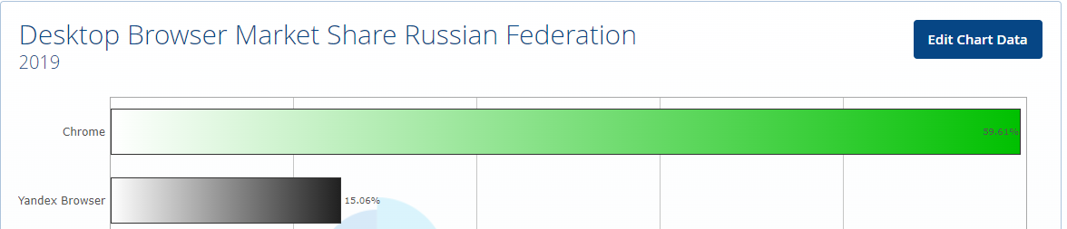

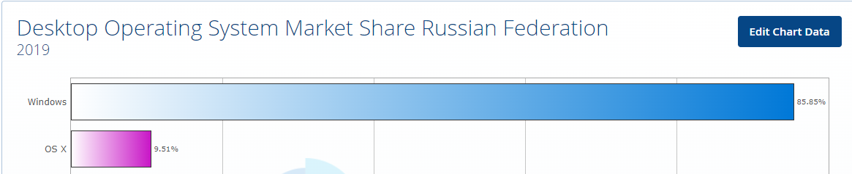

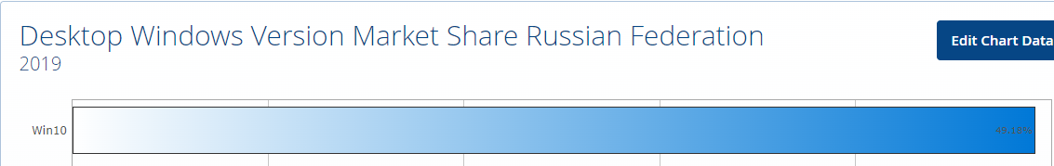

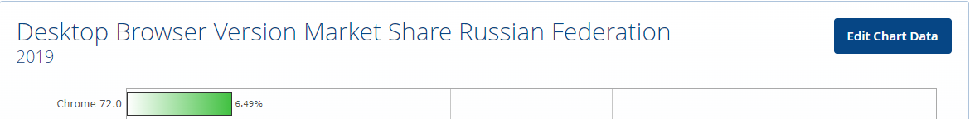

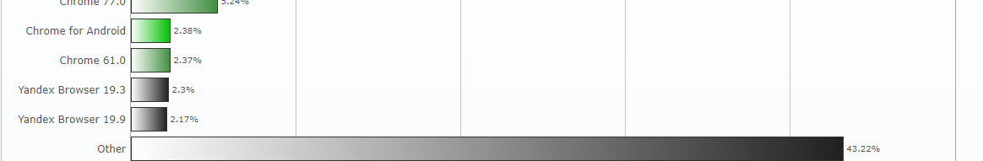

1.1) Windows 10 / Chrome 72.0

1.2) OS X / Yandex Browser 19.3

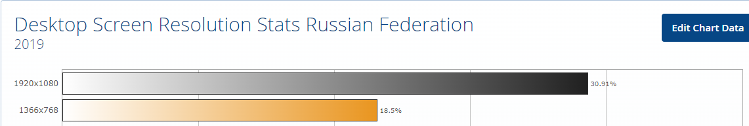

2. На основе топ используемых браузеров для мобильных ОС в мире

выбрать две самые популярные пары браузер + мобильная ОС за 2019 год.

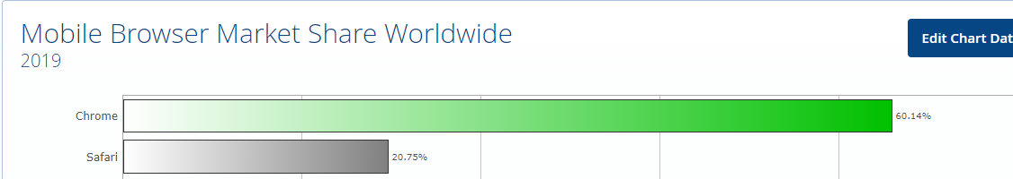

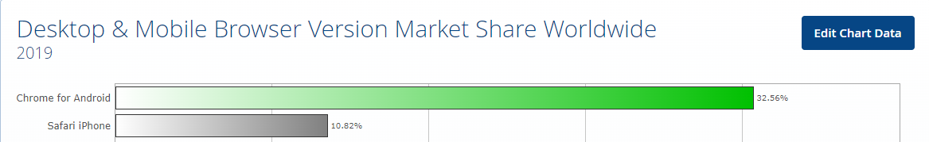

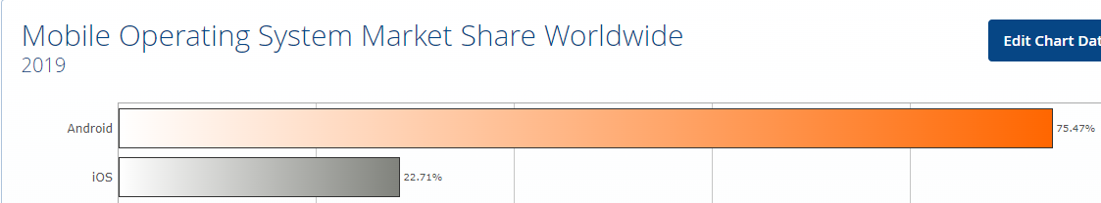

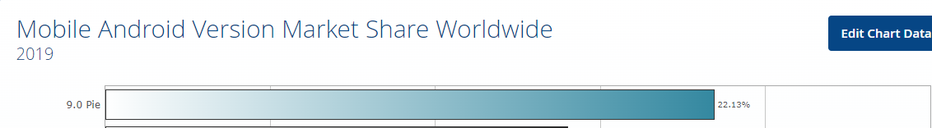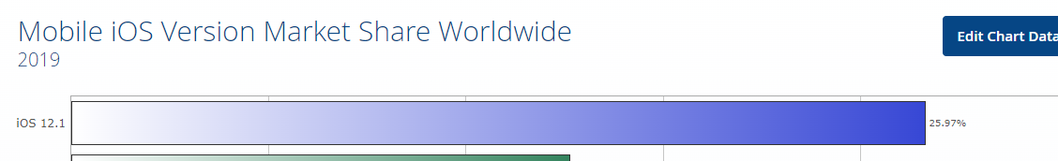

2.1) Android 9.0 Pie / Chrome for Android

2.2) iOS 12.1 / Safari iPhone

